Цель урока: сформировать представление о ветре, причинах его образования, познакомить с видами ветров, научить анализировать и чертить розу ветров, значением в природе и жизни человека.
Образовательная - формирование представления об образовании ветра, познакомить с видами ветров. Научить чертить розу ветров и анализировать ее.
Развивающая - формирование образного мышления, умения сравнивать, анализировать карты, делать выводы, расширение кругозора учащихся.
Воспитательная - экологическое воспитание.
Планируемые результаты:
- Предметные:
- Освоение знаний о ветре,
- овладение умениями работать с различными источниками географической информации
- Метапредметные:
Регулятивные
- ставить учебную задачу под руководством учителя;
- планировать свою деятельность под руководством учителя;
- выявлять причинно-следственные связи;
- определять критерии для сравнения фактов, явлений;
Познавательные
- объяснять причины возникновения ветра в атмосфере;
- определять существенные признаки понятия ветер;
Коммуникативные
- создавать устные и письменные тексты для решения разных задач общения с помощью учителя и самостоятельно
- Личностные:
- понимать смысл своей деятельности;
- выявлять причинно-следственные связи.
Тип урока: урок открытия нового знания.
Оборудование: учебник: география 5-6 А.И. Алексеев, В.В. Николина, Е.К. Липкина, 2014; рабочие тетради учащихся, проектор, ноутбук.
Ход урока
- Организационный момент
Здравствуйте, ребята. Давайте представим, что знание становится нашим пространством. Мы погружаемся в него со всеми своими эмоциями, и замечаем то, что недоступно холодному наблюдателю со стороны. Представили? А теперь проверьте, все ли готово для нашего погружения? У всех ли есть тетрадь, ручка, карандаш и линейка? Присаживайтесь пожалуйста. Дежурный, представьте отсутствующих.
- Актуализация знаний

Что такое воздух?

Какие закономерности существуют в распределении тепла и влаги по поверхности Земли?

Что такое атмосферное давление?

Отгадайте загадки:
Щука хвостом махнула,
Лес погнула.
Где пробежит —
Листик дрожит
Ветки ломает,
Пыль поднимает,
Тебя с ног сбивает.
Слышишь его,
Да не видишь его.
Кто догадался, какова тема урока?

Формулируют тему урока
Записывают число и тему урока в тетрадь
- Постановка целей и задач урока, мотивация учебной деятельности.
Что мы знаем о ветре?
Сформулируйте вопросы к теме. Какие учебные задачи нам предстоит решить на уроке?
Что такое ветер?
Причины образования ветра?
Узнать от чего зависит сила, скорость, направление ветра?
- «Открытие нового знания»
Рассказ учителя

«В годы Великой Отечественной войны над городом, временно оккупированном фашистами, кружились в воздухе листовки и медленно опускались на землю. Из них люди узнавали правду о положении на фронте. Три дня фашистские озорные зорко следили за небом, пытаясь обнаружить там самолет, но безуспешно. Самолета не было видно, а листовки продолжали опускаться на землю. Как потом стало известно, мальчик по имени Саша взял листовки, сложил их стопкой в потухшей топке заводской трубы. Труба имела высоту 30 м.»

Слайд 1

Если у поверхности земли давление 760 мм.рт.ст., рассчитайте давление на верхнем конце трубы.
Рассчитывают атмосферное давление (757 мм.рт.ст.)
Где в трубе давление больше?

Внизу давление больше, а вверху – меньше

Подумайте и продолжите рассказ

Воздух снизу устремился вверх и унёс с собой листовки. Возникло движение воздуха.

Почему летали листовки?

Кто их распространял по воздуху?

А как можно назвать это движение воздуха?

Ответы учащихся. Движение воздуха – ветер. Разница в атмосферном давлении

Что же такое ветер? Предлагаю сформулировать понятие.
Формулируют понятие (ветер) = что такое? (движение воздуха) + признаки (в горизонтальном направлении, из области высокого давления в область низкого давления).Записывают в тетрадь определение.

Опыт:
Ребята, я предлагаю вам надуть воздушные шары, затем плавно выпустить воздух
Из-за чего возник ветер?
Из шара, который больше надут, воздух выходит с большей скоростью.
Учащиеся надувают шары, затем плавно выпускают из них воздух и поясняют, что из-за разности в давлении возник ветер. Шар, который больше надут, воздух из него выходит с большей скоростью. Объясняют большей разницей в атмосферном давлении
Вспомните, что мы чувствуем (наблюдаем), когда приближаемся к берегу водоема (реки, озера, моря)

Дует легкий ветерок
Напомните мне, главную причину образования ветра

Главная причина образования ветра – разница атмосферного давления

Скажите, пожалуйста, почему вода медленно нагревается и остывает, а суша, наоборот, быстрее нагревается и остывает?

На странице 137 рассмотрите рисунок 94 Дневной и ночной бриз

Слово «Бриз» в переводе с французского языка – «легкий ветер»
Рассмотрение образования ветра днем и ночью.
Формулируют определение «Бриз» (дневной, ночной)
Бризы – это ветры, возникающие на берегах морей и крупных озер. Они меняют свое направление два раза в сутки. (записывают в тетрадь определение)
В Н
Логическая опора – причины образования ветра
Ветер
Давление

Подстилающая поверхность
t

Устанавливают причинно – следственные связи

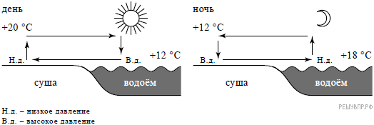

Практическое задание

В тетрадь перечертите рисунок 94 на стр.137 и обозначьте стрелкой направление ночного и дневного бриза

Подумайте, какова главная особенность этого ветра?

Как вы думаете, в какой сезон года бризы выражены сильнее?
V. Первичное закрепление

Покажите стрелками направления, в которых будет дуть ветер в каждом из вариантов:

Пункт А Пункт Б

760мм.рт.ст 720 мм.рт.ст.

740 мм рт.ст. 720 мм.рт. ст.

760 мм.рт.ст. 758 мм.рт.ст

Выполняют задания в тетради
В каком из вариантов сила ветра будет больше?
Почему меняется сила ветра?
Рассказ учителя
«В атмосфере существуют разные ветры. Многие из них дуют на небольших территориях, их называют местными (например, бризы). Но существуют очень мощные ветры, которые формируют климат материков и океанов, свое направление он меняет два раза в год».
Рассмотрите рисунок 96 на странице139, в рубрике стоп – кадр, найдите определение этого ветра.
Ответы учащихся
Верно, это муссон.
Запишите определение в тетрадь
«Муссоны – это ветры, меняющие направление два раза в год».
Как вы думаете, каковы причины образования муссонов?
Попытайтесь определить черты сходства и различий между бризом и муссоном?
Ответы учащихся
Муссоны, как и бризы, возникают из-за различий в нагревании и охлаждении суши и океана. И различий атмосферного давления над сушей и водой. В отличие от бризов формируются по сезонам года.
Используя рубрику «Стоп – кадр» определите область высокого и низкого давления над континентом и океаном – зимой.
В каком направлении дует зимний муссон?
Ответы учащихся
Определите область высокого и низкого давления над континентом и океаном – летом.
В каком направлении дует летний муссон?
Определяют области давления над континентом и океаном
Определите погоду зимой и летом во Владивостоке. Определяют тип погоды.
«Зима на юге Дальнего Востока холодная и сухая, а лето прохладное и дождливое»
Как определить направление и силу ветра?
Ответы учащихся
Определите, о какой силе ветра сказано в поэтических строках?
Что случилось с клёнами?
Закивали кронами.
А высокие дубы
Будто встали на дыбы. (ураган)
Тиха украинская ночь. Прозрачно небо.
Звёзды блещут. Своей дремоты превозмочь
Не хочет воздух. Чуть трепещут
Сребристых тополей листы. (слабый)
Сила ветра определяется по 12-бальной шкале Бофорта
Слайд 2
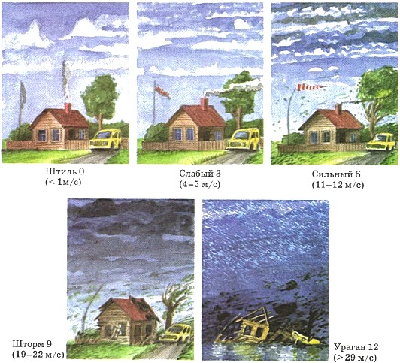
Как определить направление ветра, ведь он может дуть со всех сторон. Ветер называют по той стороне горизонта, откуда он дует.
Ответы учащихся
Продолжите фразу: если ветер дует с юга, то он называется……
если ветер дует с севера, то он называется……
если ветер дует с востока, то он называется……
если ветер дует с запада, то он называется……
Кто знает, с помощью какого прибора можно направление ветра?
Слайд 3
Флюгер – прибор для определения направления ветра.
Записывают в тетрадь
Направление ветра – это направление откуда он дует.
На метеорологических станциях результаты наблюдений за ветром изображают с помощью особого графика – розы ветров.
Слайд 4
Основой для построения розы ветров служат линии, обозначающие направления ветра, откуда он дует.
VI. Самостоятельная работа с самопроверкой по эталону
Цель: осознание каждым учащимся степени овладения полученными знаниями - каждый для себя должен сделать вывод о том, что он уже умеет
Практическое задание «Построение розы ветров»
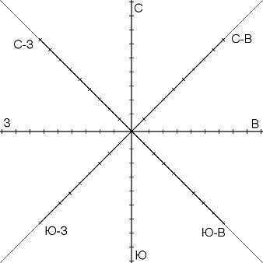
- Начертите основу из 8 линий с одной точкой пересечения.
- Линии подпишите в соответствии со сторонами горизонта.
- Линии делятся на равные отрезки. 1 отрезок – 1 день.
- Используя данные таблицы наблюдения за погодой на стр. 139 отложите на линии «север» количество дней с северным ветром и так по всем направлениям.
- Последовательно соедините точки. При отсутствии какого-либо ветра линия в данном месте прерывается.
- Количество дней со штилем записывается в кружок внутри розы ветров.
Выполнение практической работы
Физминутка
Ветер дует нам в лицо
Ветер дует нам в лицо,
Закачалось деревцо.
Ветер тише, тише, тише. (присесть)
Деревцо все выше, выше. (встать и вытянуть руки вверх)
Руки подняли и покачали –
Это деревья в лесу. (плавное покачивание поднятыми вверх руками)
Руки нагнули, кисти встряхнули –
Ветер сбивает росу. (встряхивание рук перед собой)
VII. Включение нового знания в систему и повторение
Ребята, как вы думаете "Ветер - друг или враг человека?"
Ученики высказывают мнения, что "Ветер - друг человека", вторая - "Ветер - враг человека". После делают вывод: "С одной стороны, ветер полезен для природы и жизни человека, а с другой - враг, приносит немало бед".
Какой смысл имеют пословицы:
1.Кто посеет ветер, пожнет бурю
2.Ищи ветра в поле
Блиц - опрос
1.Перемещение воздуха в горизонтальном направлении над поверхностью Земли из одного места в другое называется .....
А. Облака Б. Туман В. Цунами Г. Ветер
2.Какова главная причина образования ветра?
А) атмосферное давление; Б)температура воздуха;
В)р азница в атмосферном давлении; Г)угол падения солнечных лучей.
3.Ветер, меняющий своё направление 2 раза в сутки:
А. Пассат Б. Муссон В. Западный ветер Г. Бриз
4.Дневной бриз дует...
А.С суши - в море Б.С моря - на сушу В. Только на суше Г. Только в море
5.Прибор, наблюдающий за направлением ветра:
А. Гигрометр Б. Анемометр В. Барометр Г. Флюгер
6.Ветер, меняющий свое направление 2 раза в год:
А. Бриз Б. Пассат В. Западный ветер Г. Муссон
7 В каком направлении дует муссон летом?
А).С океана на сушу; Б).С суши на океан; В).Днем – с океана на сушу; Г).Ночью – с суши на океан.
8.Ветер, дующий на юго-восток, называют:
А. юго-западным б. северо-восточным в. юго-восточным
г. северо-западным
16. Ветер, который дует на юг, имеет … направление
А) южное Б) северное
17. При какой разнице давления ветер будет сильнее:
а) 757 мм. рт. ст. и 760 мм. рт. ст. б) 752 мм. рт. ст. и 762 мм. рт. ст. в) 755 мм. рт. ст. и 759 мм. рт. ст.
18. Как называется график, на котором показаны направления ветров,
господствующих в данной местности?
А) ветровая сетка Б) роза ветров В) схема ветрового движения
VIII.Итог урока (рефлексия деятельности)
Домашнее задание.Параграф 42 читать, подготовить сообщение о ветре (Фён, Бора, Самум, Хамсин, Баргузин, Торнадо, Зефир) по выбору учащегося
Творческое задание (по желанию) сделать флюгер из бросового материала.
Подведем итог. Выставление отметок.
- Что было самым важным на уроке?
- Какова тема нашего урока?
- Какова была цель? Достигли ли мы ее?
- Довольны ли вы своей работой?
- Что вызвало затруднения?
- Где могут пригодиться знания, полученные на уроке?
- За что вы хотите похвалить себя или своих одноклассников?
Муниципальное бюджетное общеобразовательное учреждение «Средняя общеобразовательная школа №4» города Армянска Республики Крым

Конспект урока
по географии
в 6 классе
разработан в соответствии
с использованием современных образовательных
технологий (технология проблемного обучения, здоровьесберегающая, информационно-коммуникационная технология)
«Ветер».

Разработала:
Значкова А.Н.,
учитель географии
МБОУ СОШ №4
г.Армянска.

Армянск
2021г.

